Mycie patelni w zmywarce - czy jest bezpieczne i jak to zrobić?
Lubisz gotować, ale mycie garnków i patelni jest dla Ciebie problemem? Jeśli interesuje Cię temat jakim jest <strong>mycie patelni w zmywarce</strong>, koniecznie czytaj dalej!

Bezpieczne mycie patelni w zmywarce
Czy patelnie można, tak jak całą resztę naczyń, wyczyścić w zmywarce? Odpowiadamy!
Jakie naczynia możemy myć w zmywarce?
Zmywarka to urządzenie, które stało się niesamowicie popularne w wielu domach. Nic dziwnego, niesamowicie ułatwia życie i przyspiesza sprzątanie pod przygotowywaniu posiłków. Jednak czy wiesz, że nie wszystkie naczynia nadają się do mycia w niej? NIestety większość garnków oraz patelni nie może być czyszczona w zmywarce. W urządzeniu tym możemy umyć natomiast wszelkie sztućce, a także naczynia, na których oznaczono ten fakt. Są to głównie talerze, miski, półmiski itp.

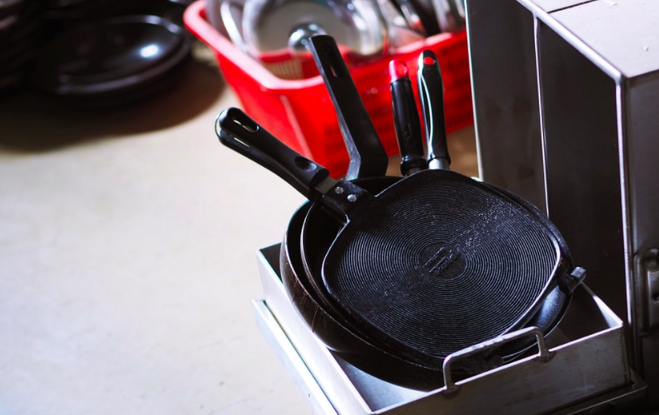
Mycie patelni w zmywarce - jak zrobić to bezpiecznie?
Jeśli koniecznie chcesz myć wszystkie swoje naczynia w zmywarce, musisz zainwestować w przeznaczone do tego patelnie. Patelnie odporne na bardzo wysoką temperaturę, długie namaczanie i mocne środki czyszczące, których używa się w zmywarkach to patelnie tytanowe. Jeśli więc zależy Ci na patelni odpornej na uszkodzenia mechaniczne, parę wodą i mocne środki chemiczne, zainwestuj w patelnię tego rodzaju. Tylko w takiej sytuacji mycie patelni w zmywarce będzie bezpieczne.

